РОССИЙСКАЯ ФЕДЕРАЦИЯ
ДЕПАРТАМЕНТ ОБРАЗОВАНИЯ
КОМИТЕТА ПО СОЦИАЛЬНОЙ ПОЛИТИКЕ И КУЛЬТУРЕ
АДМИНИСТРАЦИИ г. ИРКУТСКА
МУНИЦИПАЛЬНОЕ БЮДЖЕТНОЕ ДОШКОЛЬНОЕ
ОБРАЗОВАТЕЛЬНОЕ УЧРЕЖДЕНИЕ г. ИРКУТСКА
ДЕТСКИЙ САД №173
(МБДОУ г. Иркутска детский сад №173)
______________________________________________________________________
664043 Иркутская область, г. Иркутск, ул. Медведева, д.15, тел. 48-81-73, E-mail:Kurikalova173@mail.ru

Консультация для родителей

«Как рассказать детям о Великой Отечественной войне?»
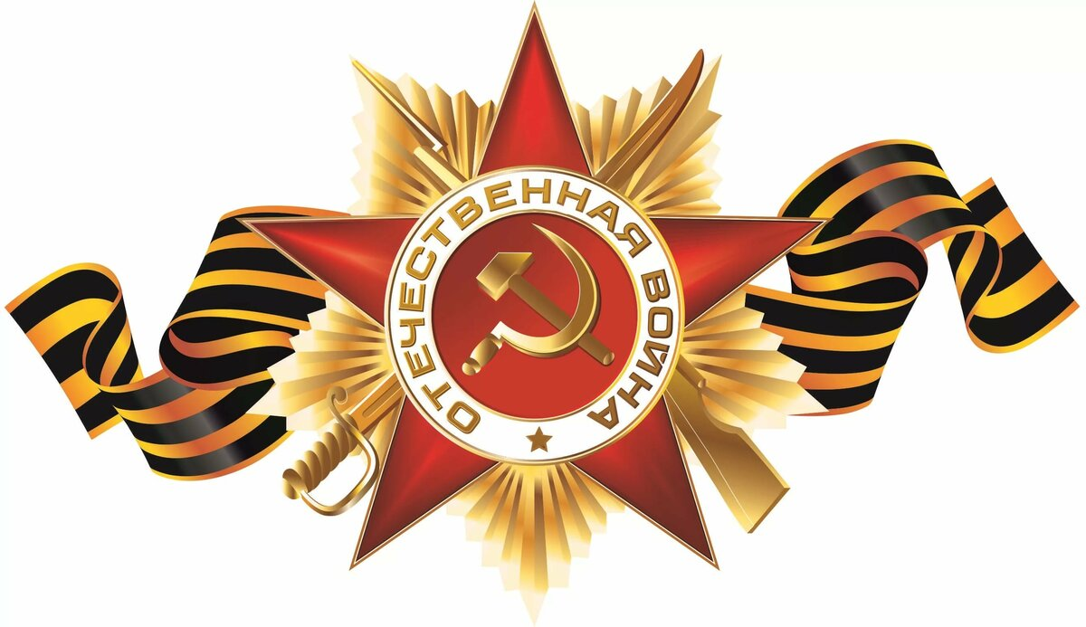
Воспитатель: Игумнова Н.А.

Иркутск 2020

«Как рассказать детям о Великой Отечественной войне?»

Приближается Великий праздник – День победы. В этом году этому дню уже 75, но что мы можем рассказать нашим детям о нем?
Патриотическое чувство не возникнет само по себе. Только зная историю страны, народа, семьи, ребенок вырастит всесторонне развитым человеком, которому не чужд патриотизм. Для современных дошкольников Великая Отечественная война – далекое время, непонятное и очень туманное. Как же рассказать ребенку, что такое Великая Отечественная Война?
Повествование о Великой Отечественной войне стоит начать с истории семьи.
С ребенком следует поговорить об этом. Рассказать о том, что вам рассказывали ваши родители, бабушки и дедушки о войне, о горести и радости во время войны. Если есть возможность, познакомить ребенка с ветераном ВОВ. Они найдут общий язык, да и воспоминания очевидцев зачастую слушать гораздо интереснее, нежели рассказы тех, кто этого не видел. Мальчишкам будет интересно узнать о военной технике, о военных действиях, о знаменитых людях, отличившийся на войне. Девочкам интересно знать о подвигах женщин-героев, во время войны. Обязательно сделайте акцент на том, что все эти герои, когда-то были такими же обычными гражданами страны, как каждый из нас. Их никто не учил защищать Родину. Они сами взяли на себя ответственность за будущее и били врага ради наших жизней.
Старый альбом. Всем детям интересно узнать, что было, когда их еще не было на свете. В каждой семье, наверное, есть альбом со старыми или даже старинными фотографиями. Пожелтевшие, они хранят изображения лиц тех людей, которые дали жизнь вашим родителям, а значит дали жизнь и вам. Ваша мама показывала вам эти снимки, рассказывая о них. Пришла пора и вам рассказать ребенку о прадедах - героях прошлого. Начните разговор, рассматривая снимки. Пусть прадедушка, которого ребенок никогда не видел, станет для него родным человеком. Расскажите о нем подробнее. Попытайтесь определить: на кого больше вы похожи – на маму, бабушку или дедушку? Обратите внимание малыша на то, каким статным, храбрым, мужественным выглядит он на снимке.
Начните свой рассказ так: «Давно на нашу землю пришли злые люди – враги, фашисты. Прадедушка и тысячи таких же смелых, как он, мужчин дали им отпор – отправились защищать Родину. Дедушка был танкистом. Вот здесь он стоит рядом с танком. Сражаться ему пришлось очень долго. Несколько раз прадедушка был ранен, поправлялся и вновь возвращался в строй». В процессе рассказа объясните ребенку незнакомые слова. Как правило, дети очень любят слушать такие рассказы, постоянно возвращаются к ним, просят вспомнить детали. И картина далекого прошлого запечатлеется в памяти ребенка.
Бабушкин сундук. Возможно, в вашем доме хранятся старые вещи. Некоторые из них стали настоящими реликвиями: военный ремень, трофейный бинокль или другие вещи. Дайте малышу полюбоваться этими «сокровищами», потрогать, рассмотреть со всех сторон. А потом честно ответьте на сотню волнующих вопросов. Возможно, вам придется еще раз рассказать о боевом прошлом деда.
Готовьтесь ко Дню Победы. Вместе с вашим ребенком устройте семейный вечер просмотра военных фильмов: «В бой идут старики», «Аты-баты шли солдаты», «А зори здесь тихие» добрых и светлых, чтобы ребенок проникался настроением героизма, патриотизма. Читайте литературу. Для детей есть много замечательных книг о войне, о героях, которые из года в год дети читают с благоговением и после этих книг и начинают все больше интересоваться историей, которая не так давно была: Л. А. Кассиль «Рассказы о войне». Учите стихотворения и песни посвященные Дню Победы: «Катюша», «День Победы».

***
Майский праздник –
День Победы –
Отмечает вся страна.
Надевают наши деды
Боевые ордена.
Их с утра завет дорога
На торжественный парад.
И задумчиво с порога
Вслед им бабушки глядят.
Т. Белозеров
***
Пусть небо будет голубым,
Пусть в небе не клубится дым,
Пусть пушки грозные молчат
И пулеметы не строчат.
Чтоб жили люди, города,
Мир нужен на земле всегда.
Н. Найденова

Прогулка. Есть хороший способ рассказать ребенку о войне – пройтись с ним по памятным местам: к памятникам, Братским могилам, местам сражений. Возложите цветы к Вечному огню и прочтите вместе надписи на памятных плитах, тем самым подав пример патриотизма ребенку. Посетите музеи ВОВ в городе, где ребенок сможет не только услышать о войне, но и посмотреть старинные вещи, оружие, письма солдат. В день праздника отправьтесь вместе с малышом на прогулку. Купите цветы. Вместе с ребенком вручите цветы и поздравьте незнакомого ветерана. Обратите внимание ребенка на то, как радуются ветераны встрече друг с другом. Им есть что вспомнить и о чем поговорить. Неважно во сколько вам обойдется эта прогулка. Важно сколько вы и ваш ребенок потеряет, если вы этого не совершите.
Благодарите при детях вашу историю, ваших предков. Расскажите, что в каждой семье есть родственники, которые храбро сражались и отдавали жизнь за светлое будущее, в котором мы живем.

Литература:
1. Леонова Н. Н., Неточаева Н. В. Проект «Живая память России». Нравственно-патриотическое воспитание старших дошкольников. – СПб.: ООО «ИЗДАТЕЛЬСТВО «Детство-пресс», 2013. – 96с.
2. Алешина Н. В. Ознакомление дошкольников с окружающим и социальной действительностью. Старшая группа. Конспекты занятий. – М.: УЦ. ПЕРСПЕКТИВА, 2009.- 212с. + 16с. цв. вклейка.

